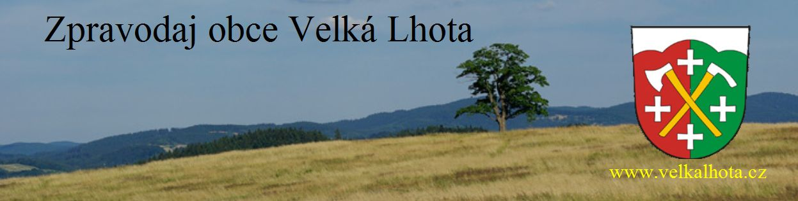

čís. 8 roč. 2016

Vážení spoluobčané,
pomalu se nám listopadový čas krátí a blíží se adventní čas. Proto mě v krátkosti dovolte informovat, co se od minulého vydání zpravodaje událo. V první polovině října proběhly volby do krajských zastupitelstev. Podrobnější informace o těchto volbách jsou uvedeny na poslední straně tohoto zpravodaje.
Většina z nás jistě ví, že 1. říjen je celosvětově prohlášen svátkem seniorů, proto i u nás v tomto měsíci proběhlo již tradičně setkání seniorů. I tenktokráte se těšilo setkání hojné účasti, k dobré náladě a pohodě přispěl i účinkující soubor Radhošť.
Dále v tomto měsíci proběhlo 16. zasedání zastupitelstva Obce Velká Lhota, kde se mimo jiné projednávalo povolení rychlostní zkoušky Valašské rally 2017, kterou zastupitelstvo obce schválilo. Termín rychlostní zkoušky je stanoven na 24. – 26. 3. 2017. Dále zde proběhla diskuze o možných případných dotacích a investicích, což se týkalo také přípravy rozpočtu na rok 2017.
Vzhledem k tomu, jak jsem již psala, že se blíží adventní čas, tak tento listopadový zpravodaj bude hlavně o pozvánkách na zajímavé společenské akce u nás v obci či regionu, které byste si rozhodně neměli nechat ujít, jedná se např. rozsvěcování vánočního stromečku u nás, vánoční tvoření v knihovně, představení „Vánoční show“ apod.
starostka
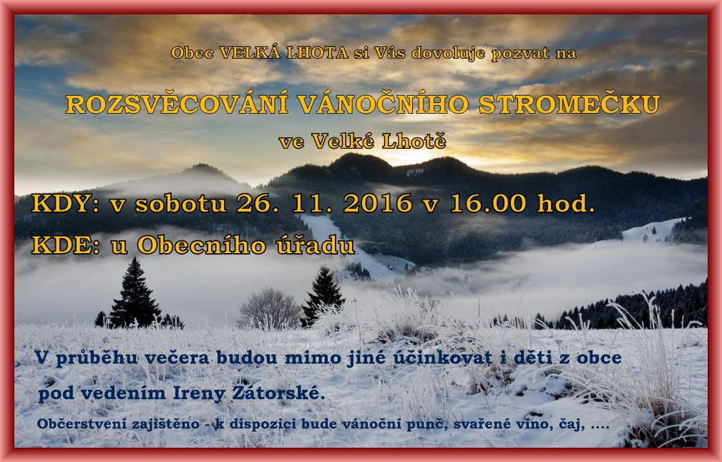

Všichni víme, že 6. 12. 2016 je svátek Mikuláše. Tradicí mnohde je, že v podvečer 5. 12. chodí po vesnici Mikulášská družina. I u nás tomu tak letos bude. Proto se Obecní úřad Velká Lhota rozhodl, že zorganizuje tento podvečer - tedy 5. 12. 2016.
Kdo by měl z rodičů dětí zájem o tuto akci v uvedený den, ať se nahlásí na toto telefonní číslo: 571 638 010, 602 511 349 nebo zájem o tuto akci sdělili na Obecním úřadě ve Velké Lhotě. Prosím rodiče dětí o nahlášení zájmu nejpozději do 4. 12. 2016.
starostka
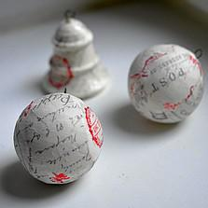
POZVÁNKA NA VÁNOČNÍ TVOŘENÍ V KNIHOVNĚ
Dne 7. 12. 2016 v 15:00 hod. se bude konat v knihovně pro děti a další případné zájemce vánoční tvoření. Vytvoříme si vánoční dekorace pomocí ubrouskové techniky. Všichni jsou srdečně zváni.
Miroslava Dobšová, knihovnice

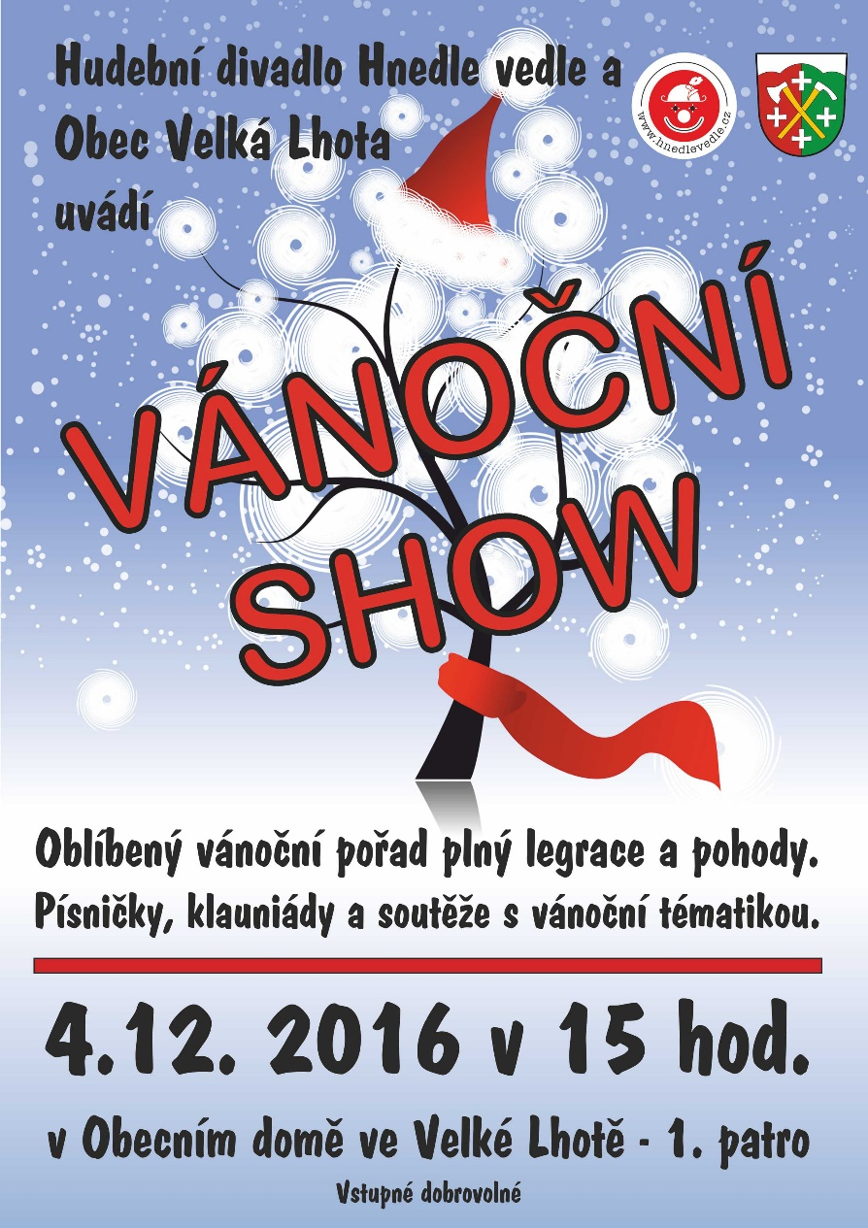

Vánoční jarmark ve Valašském muzeu v přírodě
Termín od |  | : | 10.12.2016 - 11.12.2016
Čas od |  | : | 9.00 - 16.00
Kde: Dřevěné městečko, Valašská dědina
V areálu Dřevěného městečka - nabídka dárků z dílen lidových řemeslníků, obchůzky Lucek ze souboru Radhošť a mikulášské družiny z Valašských Klobouk a ze Zděchova, v kuchyni fojtství – draní peří, vaření štědračky.
Valašská dědina - atmosféra lidových vánoc v oživených expozicích.
Bližší informace naleznete na: www.vmp.cz
Vánoční program v zámku Lešná u Valašského Meziříčí

- JEDNOU V ROCE NA VÁNOCE – 15. listopad – 18. prosinec 2016 – výstava tradičních skleněných baněk netradičně! Vsetínské výrobní družstvo IRISA opět představí nejnovější trendy skleněných ozdob v zámeckých historických komnatách. K výstavě jsou připraveny i tvořivé dílny, ve kterých si můžete sami skleněnou baňku ozdobit podle vlastní fantazie. Termíny tvoření s IRISOU jsou 3. a 17. 12. od 14 do 16 hodin.
- LADOVA ZIMA – 15. listopad – 18. prosinec 2016 – za sněhem a vánoční atmosférou našich předků zavítejte na výstavu s obrázky Josefa Lady, tato výstava je přístupna neomezeně po celou otvírací dobu zámku v daném čase.
- ADVENTNÍ DÍLNY 2016 – 26. listopad – 17. prosinec 2016 – výroba vánočních dekorací a dárečků pro tvořivé všech dekorací.
- VALAŠSKÉ KOLEDOVÁNÍ – 18. prosinec 2016 v 14:00 hod.

Bližší informace naleznete na:
http://www.muzeumvalassko.cz/objekty/zamek-lesna/aktualni-vystavy/

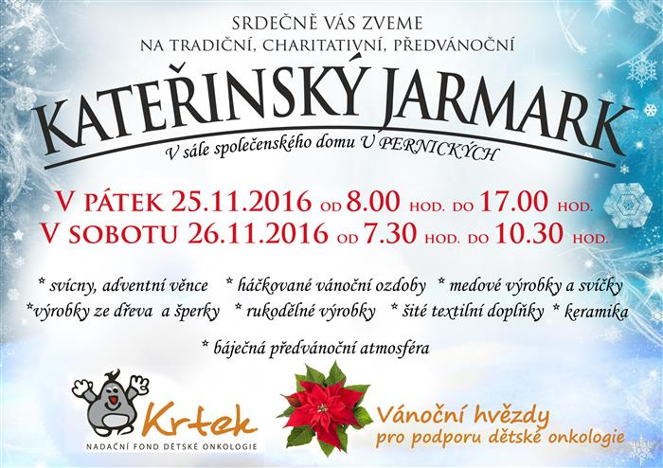
Výsledky krajských voleb
Jak již jsem v úvodu psala – na začátku října proběhly volby do krajských zastupitelstev – celkové výsledky za kraj - pořadí:
- KDU-ČSL -22,97 %
- ANO 2011 – 15,68 %
- ČSSD – 12,46 %
- Starostové a nezavislí (STAN) – 11,62 %
- KSČM – 8,22 %
- Svobodní a soukromníci – 7,88 %
- ODS – 6,39 %
- Svoboda a přímá demokracie – T. Okamura (SPD) – 5,31 %.
Volební účast byla v celém kraji 38,5 %, což znamená úbytek voličů podobně jako v celé České republice. V pondělí 24. října 2016 podepsala KDU-ČSL, ANO 2011 a STAN koaliční smlouvu. Nová koalice bude mít většinu v podobě 29 křesel z 45. Ustavující zasedání krajského zastupitelstva se konalo ve středu 2. listopadu.

VÝSLEDKY VOLEB DO ZASTUPITELSTEV KRAJŮ 2016 v naší obci

Volební výsledky – pořadí v naší obci (za dva volební okrsky):
- Křesťanská a demokratická .unie - Českosl.strana lidová – 70 hlasů
- Ano 2011 – 26 hlasů
- Občanská demokratická strana – 13 hlasů
- Starostové a nezávislí (STAN) – 11 hlasů
- Česká strana sociálně demokratická – 8 hlasů
- Komunistická strana Čech a Moravy – 8 hlasů
- TOP 09 – 6 hlasů
- Moravané – 5 hlasů
- Svoboda a přímá demokraci – Tomio Okamura (SPD) – 4 hlasy
- Nezávislí – 4 hlasy
- Svobodní a soukromníci – 2 hlasy
- DSSS – Imigranty a islám v ČR nechceme! – 1 hlas
- Otevřený kraj – 1 hlas
- Úsvit – Národní koalice – 1 hlas

8/2016 Zpravodaj obce Velká Lhota, registrace MK ČR E 20263, vydavatel: obec Velká Lhota, 757 01 Velká Lhota 33, tel: 571 638 010, www.velkalhota.cz, četnost vydání: dle potřeby v roce (nejméně 2x v roce). Periodický tisk územně samosprávného celku.

